D-Link komt met nieuwe 3-megapixel bullet outdoor camera binnen de populaire ‘Vigilance’-serie

De DCS-4703E biedt high definition videobewaking via een eenvoudige installatie
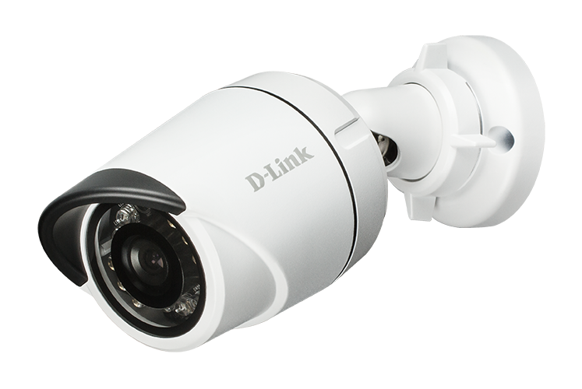

AMSTERDAM – 29 november 2016 D-Link, het meest toonaangevende bedrijf op het gebied van videobewaking in Europa, breidt zijn populaire ‘Vigilance’-serie uit met de DCS-4703E. Deze 3-megapixel bullet camera heeft een dag/nacht filter en is geschikt voor buitengebruik. Voor de voeding kan Power over Ethernet (PoE) worden gebruikt.

De DCS-4703E rust op een klein voetstuk voor een nauwkeurige plaatsing en biedt ondersteuning voor 802.3af PoE. Dit wil zeggen dat er verbinding kan worden gemaakt via één netwerkkabel en dus is deze camera zeer eenvoudig te installeren. Dankzij de combinatie van een resolutie van maar liefst 3-megapixels, krachtige ingebouwde Infrarood LED-licht, Wide Dynamic Range (WDR) en 3D-ruisonderdrukking, biedt de camera professionele videobewaking van een zeer hoge kwaliteit onder alle (licht)omstandigheden. Dit alles tezamen maakt de DCS-4703E een perfecte keuze wanneer object- en/of gezichtsherkenning vereist is.

Kevin Wen, President van D-Link Europa, zegt het volgende: “In een uitdagende en concurrerende markt, zijn wij bij D-Link toegewijd aan de ontwikkeling van de best mogelijke camera’s voor beveiligingsinstallateurs tegen een competitieve prijs. De DCS-4703E als toevoeging aan onze ‘Vigilance’-serie, voorziet hen van een hoogwaardige beveiligingsoplossing voor buiten. Ondanks zijn eenvoudige installatie, boet de DCS-4703E niet in op betrouwbaarheid en kwaliteit en levert hij zeer gedetailleerde beelden op.”

De DCS-4703E is compatibel met de gratis D-ViewCam software waarmee maar liefst 32 D-Link netwerkcamera’s centraal beheerd kunnen worden en het instellen van e-mailmeldingen en audiowaarschuwingen mogelijk is. Bovendien is het via
D-ViewCam software mogelijk om een plattegrond te uploaden van de ruimte waarin de camera’s opgehangen moeten worden, om vervolgens een realistische indeling te maken van de cameraposities. ONVIF ondersteuning maakt het mogelijk de DCS-4703E te configureren met camera-bewakingsapparatuur van derde partijen, wat de installatie en het beheer van een compleet bewakingssysteem verder vereenvoudigt.

Technische specificaties van de 3-megapixel PoE mini bullet outdoor camera (DCS-4703E):

- 1/3” 3-megapixel progressive CMOS sensor
- Max. resolutie 2048x1536 bij 15 fps
- Kijkhoek (16:9): (H) 92° (V) 66°
- Biedt WDR en 3D-ruisonderdrukking
- Dag-/nachtzicht met ingebouwd ICR filter en IR LED tot 20 meter
- Laat meerdere, gelijktijdige videostreams toe
- Gevoed middels IEEE802.3af PoE
- Biedt ingebouwde bewegingsdetectie
- Ondersteunt ONVIF
- Bevat een IP66 waardering

Beschikbaarheid en prijs

De DCS-4703E heeft een adviesprijs van EURO 229,95 incl. BTW
De camera is beschikbaar vanaf februari 2017

Ga voor meer informatie naar: http://www.dlink.com

EINDE PERSBERICHT

Over D-Link

D-Link ontwerpt, ontwikkelt en produceert al 30 jaar Award-winnende oplossingen voor netwerken, draadloos internet, videobewaking, opslag en domotica. Als wereldleider in connectiviteit innoveert D-Link zakelijke netwerken en stellen ze bedrijven in staat om efficiënter te werken. Ook hebben ze een belangrijke rol als voorloper in de ontwikkeling van ‘Smart Home’-technologie. D-Link maakt het voor consumenten gemakkelijk en betaalbaar om hun huis te beveiligen en te automatiseren, zodat ze met behulp van hun smartphone of tablet waar ook ter wereld hun eigendommen in de gaten kunnen houden.

D-Links uitgebreide assortiment innovatieve, hoogwaardige en intuïtieve technologieën zijn beschikbaar voor zowel bedrijven als consumenten, via een wereldwijd netwerk channel- en retailpartners en dienstverleners.

Volg ons op onze sociale-mediakanalen: Facebook, Twitter en LinkedIn.

Perscontact:

Niels Broekhof
Grayling
Tel: +31 (0)20 575 4008
Email: niels.broekhof@grayling.com

D-Link and D-Link logos are trademarks or registered trademarks of D-Link Corporation or its subsidiaries. All other third party marks mentioned herein may be trademarks of their respective owners. Copyright © 2013. D-Link. All Rights Reserved

